（四）方針管理概況
95年全民健康保險局方針管理
Ⅰ.維持財
務穩定
Ⅱ.提升醫療品質
Ⅲ.健全給付效能
Ⅳ.擴大社會參與
Ⅴ.落實內部管控
凝聚社會共識，確保就醫權益
提昇服務品質、促進國際交流

全民參與，健保永續
中長期目標
基本理念
願景
1.加強投保查核，增加保險費收入
年度目標
1.提升醫療服務審查效率
1.落實總額共同管理機制
1.加強健保形象宣導
1.提升人力運用效能
2.利用IC卡，建立異常偵測及輔導機制
2.確保專業醫療服務品質
2.健保支付制度改革
2.提升為民服務品質
2.建置優良的運作架構與使用工具
3.增加菸品捐提撥比率
3.藥材支付結構合理化
3.提高財務資訊透明度
3.提升整體資通安全運作機制
3.推動家庭醫師制度
4.異常醫療費用稽查
4.拓展國際交流
4.增強組織活力
5.提高醫療品質資訊透明度
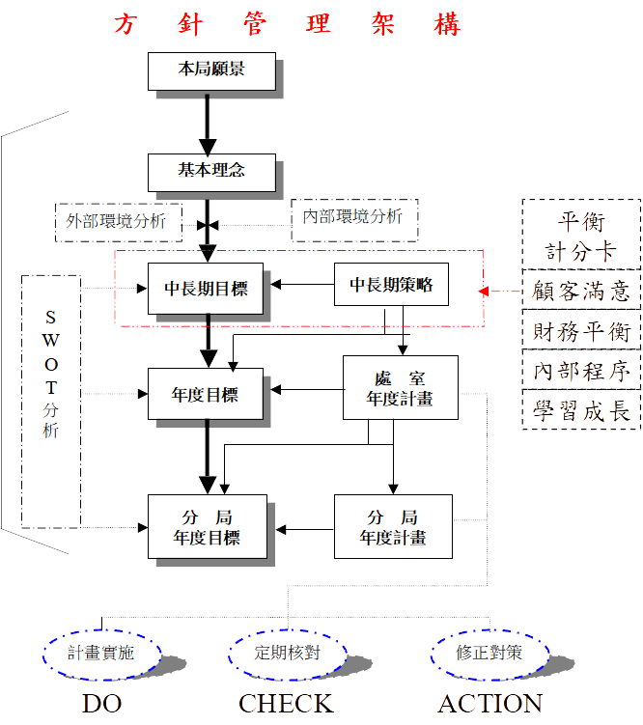
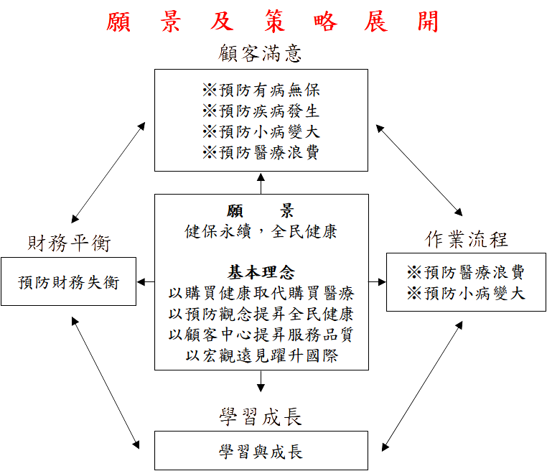
資料來源：中央健康保險局企劃處。

